УТВЕРЖДЕНО
Приказ министерства труда и социальной политики Донецкой Народной Республики
От 15. 09. 2015 года № 67/2

ЗАКАЗ* № _______
на изготовление протезно-ортопедического изделия

____ __________ 20___г. | к карте протезирования №

1. Фамилия, имя, отчество
2. Дата рождения
3. Работающий(ая)
(да/нет, при необходимости указать место работы)
4. Адрес фактического проживания:
5. Адрес регистрации:
7. Адрес электронной почты (e-mail)
8. Паспорт: серия _____ № _________ выданный

(кем, дата)
9. Свидетельство о рождении: серия ____ № ________ выдано

(кем, дата)
10. Льготная категория
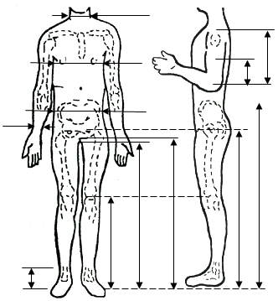 | 11. Причина инвалидности  группа инвалидности  - 12. Диагноз по МКБ-10  - 13. Сопутствующие заболевания, осложнения  Вес пациента  Рост пациента  Степень мобильности  Уровень двигательной нагрузки  (для пользователей протезов нижних конечностей)
Уровень функциональных и косметических свойств

(для пользователей протезов верхних конечностей)
Назначение врача
Технология
Функциональность
Врач: | __________________________  (фамилия, инициалы) | __________  (подпись)
Техник: | _________________________________ (фамилия, инициалы) | _____________  (подпись)
С назначением ознакомлен(а): | ________________________________  (фамилия, инициалы заказчика) | _____________  (подпись)
Название изделия
Шифр
Особенности изготовления
Дата подачи в производство __________ Срок примерки _________________________
Комплектующие и материалы:  Наименование Шифр Единица измерения Кол-во Подпись дата |  | Технологический процесс:  Технол-ские операции Дата передачи Подпись ответс-ного лица
Примерки:
Дата вызова на примерку | Дата примерки | Результат примерки | Замечание пациента | Мероприятия по устранению недостатков | Подпись

Дата изготовления изделия _____________ Дата выдачи изделия __________________
Отметка медицинского контроля _____________________________________________
Отметка технического контроля: _____________________________________________
Стоимость изделия _______руб. _____ коп.____________________________________
_________________________________________________________________________
(стоимость изделия прописью)
Оплата: реестр N __________ от ____ _________ 20__ г.
Примечания:

Изделие получил(ла), претензий не имею: | __________________  (фамилия, инициалы получателя) | __________  (подпись) | ___________  (дата)
Замечания, предложения, пожелания пациента: ________________________________________
_________________________________________________________________________________
 | Инспектор по учету заказов  (другое ответственное лицо) | ____________________________ _________  (фамилия, инициалы, подпись) (дата) |  | ____ (дата)

*Обработка персональных данных осуществляется согласно Закона Донецкой Народной Республики «О персональных данных».

Директор департамента
по вопросам ветеранов,
инвалидов и других категорий А.А. Пискарева

